Об утверждении регламентов государственных услуг в сфере физической культуры и спорта
Утративший силу
Постановление акимата Актюбинской области от 24 апреля 2014 года № 122. Зарегистрировано Департаментом юстиции Актюбинской области 21 мая 2014 года № 3906. Утратило силу постановлением акимата Актюбинской области от 22 июня 2015 года № 214
Сноска. Утратило силу постановлением акимата Актюбинской области от 22.06.2015 № 214 (порядок введения в действие см. п. 5).
В соответствии со статьей 27 Закона Республики Казахстан от 23 января 2001 года "О местном государственном управлении и самоуправлении в Республике Казахстан", пунктом 3 статьи 16 Закона Республики Казахстан от 15 апреля 2013 года "О государственных услугах", постановлением Правительства Республики Казахстан от 19 февраля 2014 года № 118 "Об утверждении стандартов государственных услуг в сфере физической культуры и спорта, оказываемых Агентством Республики Казахстан по делам спорта и физической культуры, местными исполнительными органами в сфере физической культуры и спорта и о внесении изменений в некоторые решения Правительства Республики Казахстан" акимат Актюбинской области ПОСТАНОВЛЯЕТ:
1.
Утвердить прилагаемые:
1) регламент государственной услуги "Присвоение спортивных разрядов и категорий: кандидат в мастера спорта первый спортивный разряд, тренер высшего и среднего уровня квалификации первой категории, инструктор-спортсмен высшего уровня квалификации первой категории, методист высшего и среднего уровня квалификации первой категории, судья по спорту первой категории";
2) регламент государственной услуги "Присвоение спортивных разрядов и категорий: второй и третий, первый, второй и третий юношеские, тренер высшего и среднего уровня квалификации второй категории, инструктор-спортсмен высшего уровня квалификации второй категории, методист высшего и среднего уровня квалификации второй категории, судья по спорту".
2.
Государственному учреждению "Управление физической культуры и спорта Актюбинской области" обеспечить размещение настоящего постановления в информационно-правовой системе "Әділет".
3.
Контроль за исполнением настоящего постановления возложить на заместителя акима области Нуркатову С.К.
4.
Настоящее постановление вводится в действие по истечении десяти календарных дней после дня его первого официального опубликования, но не ранее введения в действие постановления Правительства Республики Казахстан от 19 февраля 2014 года № 118 "Об утверждении стандартов государственных услуг в сфере физической культуры и спорта, оказываемых Агентством Республики Казахстан по делам спорта и физической культуры, местными исполнительными органами в сфере физической культуры и спорта и о внесении изменений в некоторые решения Правительства Республики Казахстан".
Аким области |  | А.Мухамбетов
Утвержден
постановлением акимата
Актюбинской области
от 24 апреля 2014 года
№ 122
Регламент государственной услуги "Присвоение спортивных разрядов и категорий: кандидат в мастера спорта, первый спортивный разряд, тренер высшего и среднего уровня квалификации первой категории, инструктор-спортсмен высшего уровня квалификации первой категории, методист высшего и среднего уровня квалификации первой категории, судья по спорту первой категории"
1. Общие положения
1.
Государственная услуга "Присвоение спортивных разрядов и категорий: кандидат в мастера спорта, первый спортивный разряд, тренер высшего и среднего уровня квалификации первой категории, инструктор-спортсмен высшего уровня квалификации первой категории, методист высшего и среднего уровня квалификации первой категории, судья по спорту первой категории" (далее – государственная услуга) оказывается государственным учреждением "Управление физической культуры и спорта Актюбинской области" (далее – услугодатель).
Прием документов и выдача результатов оказания государственной услуги осуществляются через Республиканское государственное предприятие на праве хозяйственного ведения "Центр обслуживания населения" Комитета по контролю автоматизации государственных услуг и координации деятельности центров обслуживания населения Министерства транспорта и коммуникации Республики Казахстан (далее – ЦОН).
2.
Форма оказания государственной услуги: бумажная.
3.
Результат оказания государственной услуги – выписка из приказа о присвоении спортивного разряда, о присвоении категории тренерам, методистам, инструкторам-спортсменам, о присвоении судейской категории по спорту (в бумажном виде).
2. Описание порядка действий структурных подразделений (работников) услугодателя в процессе оказания государственной услуги
4.
Основанием для начала процедуры (действия) по оказанию государственных услуг является предоставление услугополучателем (либо его представителем по доверенности):
1)
для получения государственных услуг о присвоении спортивного звания "Кандидат в мастера спорта", о присвоении и (или) подтверждении спортивного разряда "Спортсмен 1 разряда", о присвоении судейской категории "Судья по спорту первой категории" представления по форме согласно приложению 1 к Стандарту государственной услуги "Присвоение спортивных разрядов и категорий: кандидат в мастера спорта, первый спортивный разряд, тренер высшего и среднего уровня квалификации первой категории, инструктор-спортсмен высшего уровня квалификации первой категории, методист высшего и среднего уровня квалификации первой категории, судья по спорту первой категории", утвержденному постановлением Правительства Республики Казахстан от 9 февраля 2014 года № 118 "Об утверждении стандартов государственных услуг в сфере физической культуры и спорта, оказываемых Агентством Республики Казахстан по делам спорта и физической культуры, местными исполнительными органами в сфере физической культуры и спорта и о внесении изменений в некоторые решения Правительства Республики Казахстан" (далее – Стандарт);
2)
для получения государственных услуг о присвоении и (или) подтверждении категорий "Тренер высшего уровня квалификации первой категории", "Тренер среднего уровня квалификации первой категории", "Тренер высшего уровня квалификации без категории", "Тренер среднего уровня квалификации без категории", "Методист высшего уровня квалификации первой категории", "Методист среднего уровня квалификации первой категории" и "Инструктор-спортсмен высшего уровня квалификации первой категории" заявления по форме согласно приложению 2 к Стандарту.
3. Описание порядка взаимодействия структурных подразделений (работников) услугодателя в процессе оказания государственной услуги
5.
Перечень структурных подразделений (работников) услугодателя, которые участвуют в процессе оказания государственной услуги:
1)
работник ЦОН;
2)
работник накопительного отдела ЦОН;
3)
сотрудник канцелярии услугодателя;
4)
руководитель услугодателя;
5)
исполнитель;
6)
комиссия.
4. Описание порядка взаимодействия с центром обслуживания населения и (или) иными услугодателями, а также порядка использования информационных систем в поцессе оказания государственой услуги
6.
Содержание каждой процедуры (действия), входящей в состав процесса оказания государственной услуги, длительность их выполнения:
1)
услугополучатель (либо его представитель по доверенности) предоставляет в ЦОН документы согласно пункта 9 Стандарта;
2)
работник ЦОНа регистрирует документы, выдает услугополучателю (либо его представителю по доверенности) расписку о приеме соответствующих документов с указанием:
номера и даты приема запроса;
вида запрашиваемой государственной услуги;
количества и название приложенных документов;
даты (времени) и места выдачи документов;
фамилии, имени, отчества работника ЦОНа, принявшего заявление на оформление документов (не более пятнадцати минут);
работник ЦОНа получает письменное согласие на использование сведений, составляющих охраняемую законом тайну, содержащихся в информационных системах, при оказании государственных услуг, если иное не предусмотрено законами Республики Казахстан;
3)
работник накопительного отдела ЦОН перенаправляет документы услугодателю (в течение одного рабочего дня);
4)
сотрудник канцелярии услугодателя регистрирует и предоставляет документы руководителю (не более пятнадцати минут);
5)
руководитель рассматривает и направляет документы исполнителю (не более пятнадцати минут);
6)
исполнитель рассматривает документы и вносит на рассмотрение комиссии (в течение тринадцати календарных дней);
7)
комиссия рассматривает документы и рекомендует услугодателю о присвоении разрядов и категорий (в течение пятнадцати календарных дней);
8)
исполнитель на основании протокола комиссии подготавливает проект приказа и выписку, предоставляет руководителю (не более пятнадцати минут);
9)
руководитель подписывает приказ и выписку, направляет сотруднику канцелярии (не более пятнадцати минут);
10)
сотрудник канцелярии регистрирует и направляет выписку в ЦОН (в течение одного рабочего дня);
11)
работник ЦОНа информирует услугополучателя (либо его представителя по доверенности) и выдает выписку (не более пятнадцати минут).
7.
Описание порядка обращения и последовательности процедур (действии) услугодателя и услугополучателя при оказании госудаственной услуги с указанием длительности каждой процедуры (действия) приведено в блок-схеме согласно приложению 1 к настоящему регламенту.
Сноска. Пункт 7 с изменением, внесенным постановлением акимата Актюбинской области от 22.09.2014 № 332 (вводится в действие по истечении 10 календарных дней после дня его первого официального опубликования).
8.
Подробное описание последовательности процедур (действий), взаимодействий структурных подразделений (работников) услугодателя в процессе оказания государственной услуги отражается в справочнике бизнес–процессов оказания государственной услуги согласно приложению 2 к настоящему регламенту. Справочник бизнес–процессов оказания государственной услуги размещается на веб-портале "электронного правительства", интернет–ресурсе услугодателя.
Сноска. Регламент дополнен пунктом 8 в соответствии с постановлением акимата Актюбинской области от 22.09.2014 № 332 (вводится в действие по истечении 10 календарных дней после дня его первого официального опубликования).
Приложение 1
к регламенту государственной услуги "Присвоение спортивных
разрядов и категорий: кандидат в
мастера спорта, первый
спортивный разряд, тренер
высшего и среднего уровня
квалификации первой
категории, инструктор-спортсмен
высшего уровня квалификации
первой категории, методист
высшего и среднего уровня
квалификации первой категории,
судья по спорту первой категории"
Блок - схема описания последовательности процедур (действий) прохождения каждого действия (процедуры) с указанием длительности каждой процедуры (действия)
Сноска. Приложение 1 с изменением, внесенным постановлением акимата Актюбинской области от 22.09.2014 № 332 (вводится в действие по истечении 10 календарных дней после дня его первого официального опубликования).
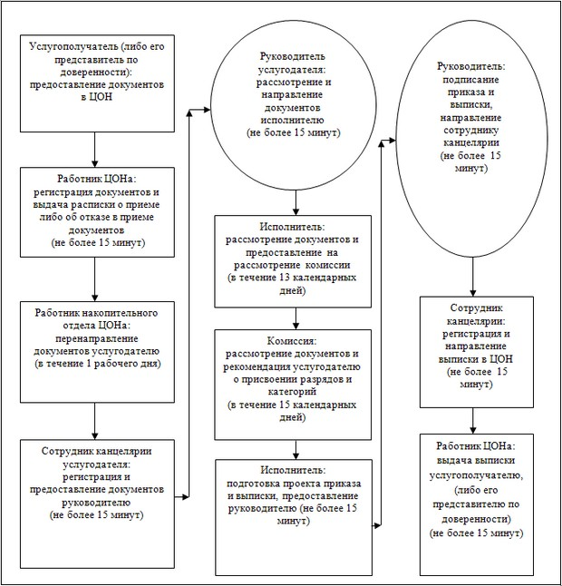
Приложение 2
к регламенту государственной
услуги "Присвоение спортивных
разрядов и категорий: кандидат
в мастера спорта, первый
спортивный разряд, тренер
высшего и среднего уровня
квалификации первой
категории, инструктор-
спортсмен высшего уровня
квалификации первой
категории, методист высшего и
среднего уровня квалификации
первой категории, судья по
спорту первой категории"
Справочник бизнес – процессов оказания государственной услуги
Сноска. Регламент дополнен приложением 2 в соответствии с постановлением акимата Актюбинской области от 22.09.2014 № 332 (вводится в действие по истечении 10 календарных дней после дня его первого официального опубликования).
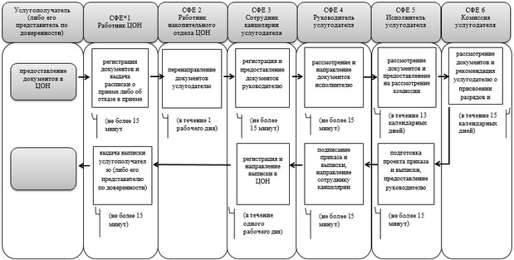
Утвержден
постановлением акимата
Актюбинской области
от 24 апреля 2014 года
№ 122
Регламент государственной услуги "Присвоение спортивных разрядов и категорий: второй и третий, первый, второй и третий юношеские, тренер высшего и среднего уровня квалификации второй категории, инструктор-спортсмен высшего уровня квалификации второй категории, методист высшего и среднего уровня квалификации второй категории, судья по спорту"
1. Общие положения
1.
Государственная услуга "Присвоение спортивных разрядов и категорий: второй и третий, первый, второй и третий юношеские, тренер высшего и среднего уровня квалификации второй категории, инструктор-спортсмен высшего уровня квалификации второй категории, методист высшего и среднего уровня квалификации второй категории, судья по спорту" (далее – государственная услуга) оказывается отделами физической культуры и спорта города Актобе и районов области (далее – услугодатель).
Прием документов и выдача результатов оказания государственной услуги осуществляются через Республиканское государственное предприятие на праве хозяйственного ведения "Центр обслуживания населения" Комитета по контролю автоматизации государственных услуг и координации деятельности центров обслуживания населения Министерства транспорта и коммуникации Республики Казахстан (далее – ЦОН).
2.
Форма оказания государственной услуги: бумажная.
3.
Результат оказания государственной услуги – выписка из приказа о присвоении спортивного разряда, о присвоении категории тренерам, методистам, инструкторам-спортсменам, о присвоении судейской категории по спорту (в бумажном виде).
2. Описание порядка действий структурных подразделений (работников) услугодателя в процессе оказания государственной услуги
4.
Основанием для начала процедуры (действия) по оказанию государственных услуг является предоставление услугополучателем (либо его представителем по доверенности):
1)
для получения государственных услуг о присвоении спортивных разрядов "Спортсмен 2 разряда", "Спортсмен 3 разряда", "Спортсмен 1 юношеского разряда", "Спортсмен 2 юношеского разряда", "Спортсмен 3 юношеского разряда" ходатайства заверенное подписью и печатью первичной спортивной организации;
2)
для получения государственных услуг о присвоении и (или) подтверждении категорий "Тренер высшего уровня квалификации второй категории", "Тренер среднего уровня квалификации второй категории", "Методист высшего уровня квалификации второй категории", "Методист среднего уровня квалификации второй категории", "Инструктор-спортсмен высшего уровня квалификации второй категории", о присвоении судейской категории "Судья по спорту" заявления по форме согласно приложению 1 к Стандарту государственной услуги "Присвоение спортивных разрядов и категорий: второй и третий, первый, второй и третий юношеские, тренер высшего и среднего уровня квалификации второй категории, инструктор-спортсмен высшего уровня квалификации второй категории, методист высшего и среднего уровня квалификации второй категории, судья по спорту" утвержденному постановлением Правительства Республики Казахстан от 19 февраля 2014 года № 118 "Об утверждении стандартов государственных услуг в сфере физической культуры и спорта, оказываемых Агентством Республики Казахстан по делам спорта и физической культуры, местными исполнительными органами в сфере физической культуры и спорта и о внесении изменений в некоторые решения Правительства Республики Казахстан" (далее – Стандарт).
3. Описание порядка взаимодействия структурных подразделений (работников) услугодателя в процессе оказания государственной услуги
5.
Перечень структурных подразделений (работников) услугодателя, которые участвуют в процессе оказания государственной услуги:
1)
работник ЦОН;
2)
работник накопительного отдела ЦОН;
3)
сотрудник канцелярии услугодателя;
4)
руководитель услугодателя;
5)
исполнитель;
6)
комиссия.
4. Описание порядка взаимодействия с центром обслуживания населения и (или) иными услугодателями, а также порядка использования информационных систем в поцессе оказания государственой услуги
6.
Содержание каждой процедуры (действия), входящей в состав процесса оказания государственной услуги, длительность их выполнения:
1)
услугополучатель (либо его представитель по доверенности) предоставляет в ЦОН документы согласно пункта 9 Стандарта;
2)
работник ЦОНа регистрирует документы, выдает услугополучателю (либо его представителю по доверенности) расписку о приеме соответствующих документов с указанием:
номера и даты приема запроса;
вида запрашиваемой государственной услуги;
количества и название приложенных документов;
даты (времени) и места выдачи документов;
фамилии, имени, отчества работника ЦОНа, принявшего заявление на оформление документов (не более пятнадцати минут);
работник ЦОНа получает письменное согласие на использование сведений, составляющих охраняемую законом тайну, содержащихся в информационных системах, при оказании государственных услуг, если иное не предусмотрено законами Республики Казахстан;
3)
работник накопительного отдела ЦОН перенаправляет документы услугодателю (в течение одного рабочего дня);
4)
сотрудник канцелярии услугодателя регистрирует и предоставляет документы руководителю (не более пятнадцати минут);
5)
руководитель рассматривает и направляет документы исполнителю (не более пятнадцати минут);
6)
исполнитель рассматривает документы и вносит на рассмотрение комиссии (в течение тринадцати календарных дней);
7)
комиссия рассматривает документы и рекомендует услугодателю о присвоении разрядов и категорий (в течение пятнадцати календарных дней);
8)
исполнитель на основании протокола комиссии подготавливает проект приказа и выписку, предоставляет руководителю (не более пятнадцати минут);
9)
руководитель подписывает приказ и выписку, направляет сотруднику канцелярии (не более пятнадцати минут);
10)
сотрудник канцелярии регистрирует и направляет выписку в ЦОН (в течение одного рабочего дня);
11)
работник ЦОНа информирует услугополучателя (либо его представителя по доверенности) и выдает выписку (не более пятнадцати минут).
7.
Описание порядка обращения и последовательности процедур (действии) услугодателя и услугополучателя при оказании госудаственной услуги с указанием длительности каждой процедуры (действия) приведено в блок-схеме согласно приложению 1 к настоящему регламенту.
Сноска. Пункт 7 с изменением, внесенным постановлением акимата Актюбинской области от 22.09.2014 № 332 (вводится в действие по истечении 10 календарных дней после дня его первого официального опубликования).
8.
Подробное описание последовательности процедур (действий), взаимодействий структурных подразделений (работников) услугодателя в процессе оказания государственной услуги отражается в справочнике бизнес–процессов оказания государственной услуги согласно приложению 2 к настоящему регламенту. Справочник бизнес–процессов оказания государственной услуги размещается на веб-портале "электронного правительства", интернет–ресурсе услугодателя.
Сноска. Регламент дополнен пунктом 8 в соответствии с постановлением акимата Актюбинской области от 22.09.2014 № 332 (вводится в действие по истечении 10 календарных дней после дня его первого официального опубликования).
Приложение 1
к регламенту государственной
услуги "Присвоение спортивных
разрядов и категорий:
второй и третий, первый, второй
и третий юношеские, тренер
высшего и среднего
уровня квалификации второй
категории, инструктор-спортсмен
высшего уровня квалификации
второй категории, методист
высшего и среднего уровня
квалификации второй категории,
судья по спорту"
Блок - схема описания последовательности процедур (действий) прохождения каждого действия (процедуры) с указанием длительности каждой процедуры (действия)
Сноска. Приложение 1 с изменением, внесенным постановлением акимата Актюбинской области от 22.09.2014 № 332 (вводится в действие по истечении 10 календарных дней после дня его первого официального опубликования).
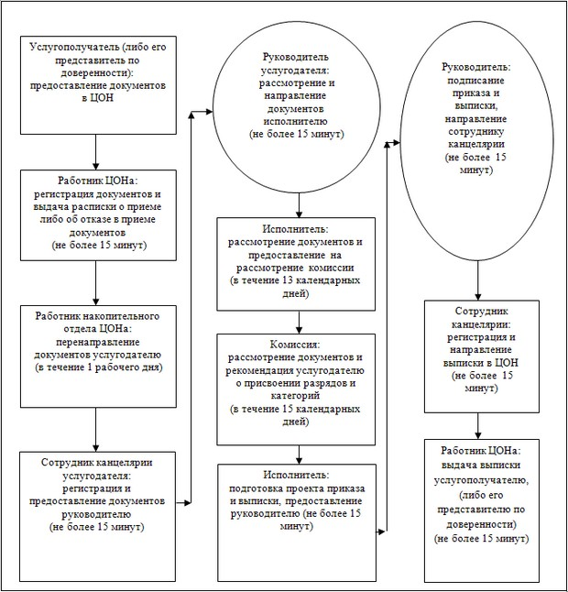
Приложение 2
к регламенту государственной
услуги "Присвоение спортивных
разрядов и категорий: второй и
третий, первый, второй и третий
юношеские, тренер высшего и
среднего уровня квалификации
второй категории,
инструктор-спортсмен высшего
уровня квалификации
второй категории, методист
высшего и среднего уровня
квалификации второй категории,
судья по спорту"
Справочник бизнес – процессов оказания государственной услуги
Сноска. Регламент дополнен приложением 2 в соответствии с постановлением акимата Актюбинской области от 22.09.2014 № 332 (вводится в действие по истечении 10 календарных дней после дня его первого официального опубликования).
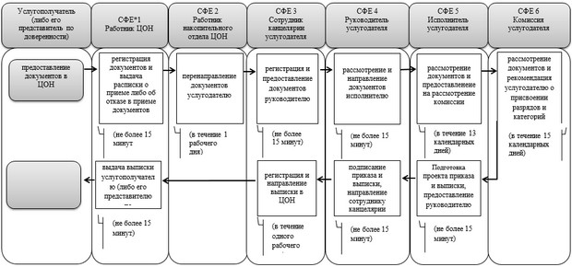

© 2012. РГП на ПХВ «Институт законодательства и правовой информации Республики Казахстан» Министерства юстиции Республики Казахстан

